Ekstra Bladet, Flash
Lørdag d. 3. jul. 2010 - kl. 22:22 25

'Armadillo' er manipuleret

De soldater, der medvirker i filmen mener, at deres udtalelser er blevet klippet sammen. Det kan instruktøren ikke se noget forkert i
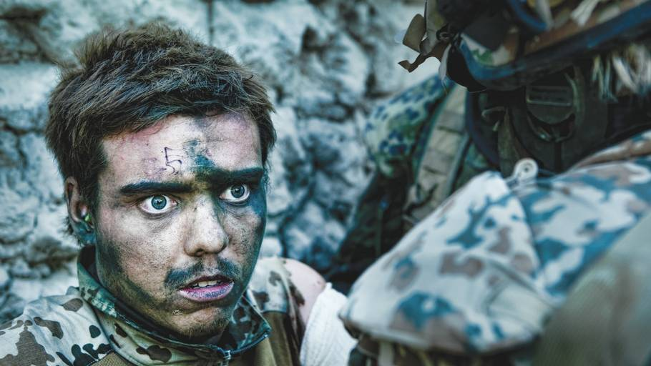
Af: Kristian Kornø

Dokumentarfilmen ’Armadillo’ er enøjet og manipuleret. Det mener to af de soldater, som medvirker i den kontroversielle dokumentarfilm.
Mads og Kasper står frem i den seneste udgave af hærens personaleblad og fortæller, hvordan Fridthjof Film blandt andet har klippet citater sammen i den meget omtalte scene, hvor danske soldater nedkæmper en gruppe Taliban-krigere.
Råklip fra hjelmkameraer
Her kaster danske soldater håndgranater mod fjenden, venter til de er sprængt og stormer frem og skyder de tilbageværende fjender. I filmen spørger Kasper efterfølgende sin kollega Ølby:
– Hvor mange skud gav I dem? I huggede bare løs.
Det får Ølby til at spørge Kasper, om han ikke ønskede, de skulle dø.
– Jo, jo. Jeg har ikke spor ondt af dem, svarer Kasper i filmen. I virkeligheden svarer han kun ’jo, jo’ på spørgsmålet og hævder i bladet Hæren, at Fridtjhof Film har klippet resten af sætningen ind fra en anden episode. For at underbygge påstanden viser de to soldater et råklip fra deres hjelmkameraer, hvor han kun svarer ’jo, jo’.
– Når jeg ser filmen, virker det, som om vi har været i kamp hele tiden og bare skyder efter alt og alle. De kalder det en dokumentar, så folk tror, at det er hele sandheden. Men hvis den film er sandheden, så er det kun den ene side af den, siger han og tilføjer, at hans gruppe kun var i kamp 16 gange på et halvt år.
Betalte stripper
Filmholdet har ikke kun klippet filmen kreativt, men har også været med til at ændre virkeligheden på stedet. I begyndelsen af filmen forkæler en stripper den 21-årige Mads. Bestilt og betalt af filmselskabet.
– Vi havde ikke overvejet at hyre en stripper. Det var kun, fordi Fridthjof Film tilbød at betale, og så sagde vi selvfølgelig ikke nej tak, siger Mads.
Ekstra Bladet har spurgt Mads og Kasper, om de ville stå frem. Men de ønsker ikke at uddybe mere, end der står i Hæren. I filmen bliver Kasper kaldt Kim, og ingen af de to soldater ønsker deres efternavne frem.
Instruktør afviser kritik
'Armadillo'-instruktør Janus Metz kan ikke se noget forkert i, at han har klippet replikker sammen, så man kan få den fornemmelse, at soldaterne fremstår mere rå.
– Er det i orden at klippe replikker sammen på den måde?
– Der bliver taget mange valg i klippeprocessen. Men det er samme scene – ordene falder bare lidt senere. Det er samtidig en konkluderende replik, som viser, hvordan soldaterne umenneskeliggør fjender for at kunne slå dem ihjel.
– Soldaterne siger, at det er taget fra en anden episode. Hvad siger du til det?
– Det er taget fra samme episode bare lidt senere. Jeg syntes hellere, at man skal spørge sig selv om, hvorfor forsvaret bruger det her til at beklikke hele filmens troværdighed. Både Mads og Kasper siger jo selv i artiklen, at de ville være med i filmen igen, selv om de er blevet klippet og redigeret.
– Du hyrer en stripper til soldaterne. Er det ikke at ændre på virkeligheden i filmen?
– Ugen før havde de holdt en afskedsfest med en stripper. De var ærgerlige over, at den scene ikke kom med i filmen. Derfor ville de gerne have en stripper igen, men havde ikke råd, hvorefter filmselskabet så gav dem en. Det er hårdt arbejde at stille op for kameraet. Det er hårdt arbejde. Derfor må jeg jo nogle gange give en bajer eller en stripper.

